Handleiding NLPO Bereiksdashboard

Versie: 2.2

05-04-2024

aNieuw in deze versie

Wil je weten wat er in deze versie vernieuwd of verbeterd is? Ga dan naar https://nlpo.upvoty.com/f/changelog/.

i Tip

Heb je ideeën, tips, suggesties of wil een bug melden? Maak dan gebruik van ons feedbackboard via https://nlpo.upvoty.com.

Hier vind je ook de roadmap (planning) en changelog.

Inhoudsopgave

Inleiding

- Bekende issues (aub goed doorlezen!)

- Feedback geven

- Inloggen, gebruikersnaam en wachtwoord

- Dashboard overzicht

- Stappenplan toevoegen platformen

- Dashboard na toevoegen platformen

- Overzicht tegels dashboard

- Module ‘Vergelijken’

- Module ‘Bronnen’

- Instellingen en beheer

- Menu 'Filter'
Inleiding

Het NLPO Bereiksdashboard geeft jouw omroep op een laagdrempelige, veilige en snelle manier inzicht in het online bereik. Met het NLPO Bereiksdashboard zetten we een grote stap in het beter en gebruikersvriendelijker inzichtelijk maken van het online bereik. Zo heeft versie 2.2 van het dashboard onder andere een volledig vernieuwde bronnenpagina, een uitgebreide zoekfunctie en meer filter- en sorteermogelijkheden. Daarmee zijn we er nog niet, want de komende twee jaar zal het dashboard verder doorontwikkeld worden, mede met input van jou, de gebruiker.

Is het dashboard daarmee een compleet product? Het antwoord is tweeledig: ja en nee. Ja, het is volledig werkend dashboard wat voor nu compleet is. En nee, want er zijn nog heel veel wensen en functionaliteiten die (moeten) worden toegevoegd. Daarnaast zullen er (ondanks zorgvuldig testen) tijdens het in gebruik nemen door omroepen en gebruikers, ongetwijfeld bugs en andere issues aan het licht komen.

Het dashboard is daarmee een dynamisch dashboard. De komende jaren worden er iedere maand nieuwe functionaliteiten toegevoegd, verbeterd en verfijnd. De volledige roadmap (of planning) vind je op de helppagina van het dashboard (https://nlpo.nl/dashboard/help). En zoals gezegd kunnen we als NLPO niet zonder input van jou, de omroep/gebruiker. In de planning is hier dan ook rekening mee gehouden.
Zoals bij iedere release zijn er bekende issues. Lees deze handleiding voor gebruik van het dashboard a.u.b. goed door. Mocht je er alsnog niet uitkomen, stuur dan een e-mail naar kevin.kromhout@nlpo.nl.

We wensen je voor nu veel plezier en hopelijk ook inzicht met en door het bereiksdashboard!

Team NLPO

i Tip

Lees a.u.b. hoofdstuk 1 (Bekende issues) goed door. Hierin staan issues of bugs die bij ons bekend zijn en waaraan gewerkt wordt.
1. Bekende issues bij release versie 2.2

- X heeft de toegang afgesloten voor externe bronnen. Deze data kan dus helaas niet worden opgehaald/getoond. Dit probleem kan momenteel niet verholpen worden.

- Facebook: alleen berichten een video worden getoond en meegenomen in het dashboard. Berichten zonder video worden niet getoond en meegenomen. Dit probleem kan momenteel niet verholpen worden.

- Je kunt Google Analytics of Matomo alleen toevoegen als je gebruik maakt van een Wordpress of Prepr website (CMS).
  - Maak je gebruik van een ander CMS? Stuur dan een e-mail naar kevin.kromhout@nlpo.nl. Dan kijken we welke mogelijkheden er zijn.

- Het bereiksdashboard is nog niet volledig responsive. Weergave op mobiel en tablet zijn hiermee beperkt. Het beste kan het dashboard bekeken worden op een pc/mac/laptop.

2. Feedback geven

We vinden het belangrijk om feedback van jou te ontvangen. Hier kunnen we het dashboard namelijk mee verbeteren. Ook horen we het graag als je een bug gevonden hebt.

Om inzichtelijk te maken hoe we met feedback en ideeën omgaan, hebben we een zogenaamd feedback board gemaakt. Hier zie de verschillende ideeën, gewenste veranderingen en andere tips en suggesties. Je kunt op dit feedback board zelf ideeën etc. toevoegen. Daarnaast kun je op ideeën van anderen reageren en stemmen.

Daarnaast vind je de roadmap en changelog. De roadmap is eigenlijk de ontwikkelagenda van het dashboard voor de komende tijd. Deze kan uiteraard worden aangepast naar aanleiding van jullie feedback. Op de changelog zie je welke veranderingen er zijn doorgevoerd.

- Je vindt het feedback board hier: https://nlpo.upvoty.com/. Hier vind je ook de roadmap en changelog.
- Direct een idee of suggestie toevoegen? Ga naar https://nlpo.upvoty.com/b/idee-of-verandering/.
- Een bug melden? Ga naar https://nlpo.upvoty.com/b/bugs/.

3. Inloggen, gebruikersnaam en wachtwoord

Om gebruik te kunnen maken van het NLPO Bereiksdashboard heb je een gebruikersnaam en wachtwoord nodig. Deze ontvang je per e-mail.

Stappenplan inloggen

- Ga om in te loggen naar: https://dashboard.nlpo.nl/
- Vul je gebruikersnaam in (dit is je e-mailadres)
- Vul je wachtwoord in
- Klik op ‘Log in’

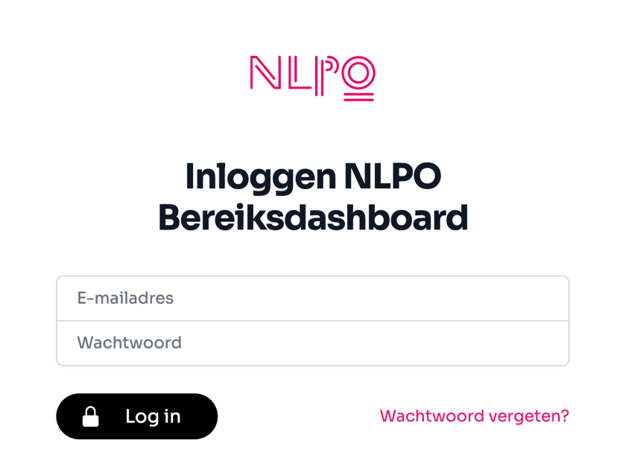

Stappenplan wachtwoord vergeten

- Ga naar https://dashboard.nlpo.nl/
- Klik op ‘Wachtwoord vergeten?’
- Vul je e-mailadres in
- Klik op ‘Aanvragen’
- Je ontvangt binnen enkele minuten een link om je wachtwoord opnieuw in te stellen
  - Let op! Deze kan in je spamfolder terechtkomen

i Tip

Als je bent ingelogd kun je zelf gebruikers en/of managers toevoegen voor je eigen omroep. Zie hoofdstuk 10 voor meer informatie.

4. Dashboard overzicht

Nadat je bent ingelogd kom je op het overzichtsscherm van het bereiksdashboard. Dit scherm is nog leeg, aangezien er nog geen platformen (bijvoorbeeld Facebook, YouTube) zijn toegevoegd.

Je ziet nu verschillende lege ‘tegels’. Deze tonen pas data als je platformen/bronnen hebt toegevoegd. Het dashboard bestaat uit de volgens tegels:

- Media. Algemene en gedetailleerde informatie over de verschillende platformen die je hebt toegevoegd.
- Momenten. Wanneer (ochtend, middag, avond of nacht) en welke dag content is gepubliceerd.
- Kaart. De locatie waar de content zich afspeelt.
- Onderwerpen. Over welke onderwerpen je content gaat.
- Inzichten. In hoeverre de artikelen verbindend en/of controlerend zijn.

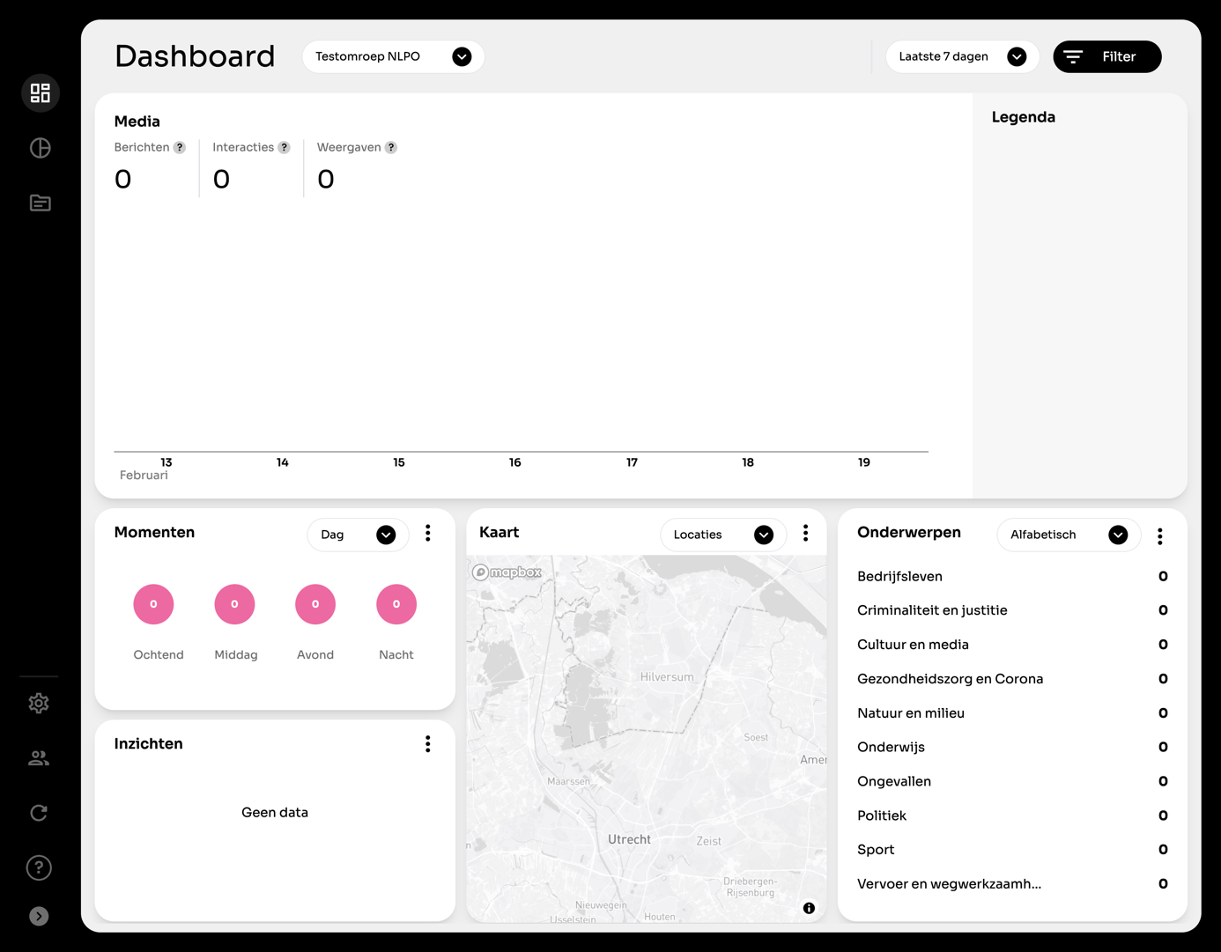

Links zie je het menu. Dit menu kun je eenvoudig uitklappen door linksonder op het pijltje te klikken (zie afbeelding volgende pagina).

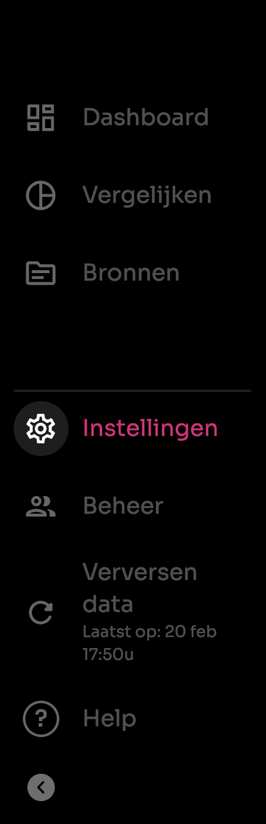
4.1 Platformen toevoegen

In hoofdstuk 6 wordt iedere tegel afzonderlijk uitgelegd. Maar eerst moeten er platformen (databronnen) worden toegevoegd, anders blijft het dashboard leeg. Volg hiervoor de stappenplannen in hoofdstuk 5.

5. Stappenplan toevoegen platformen

Er is voor gekozen om de data te scrapen, dit betekent dat je geen wachtwoorden en gebruikersnamen hoeft op te geven. Op dit moment kun je de volgende platformen toevoegen:

- Facebook
- YouTube
- Wordpress
- Prepr
- Google Analytics (dit werkt alleen in combinatie met een Wordpress of Prepr CMS)
- Matomo Analytics (dit werkt alleen in combinatie met een Wordpress of Prepr CMS)
- Instagram
- TikTok

Na het toevoegen van een platform komt er een oranje, groen of rood bolletje voor het platform te staan (zie afbeelding). Dit betekent het volgende:

- Groen: data is opgehaald
- Oranje: data is nog niet opgehaald
- Rood: fout bij data ophalen (duurt dit langer dan een dag? Stuur dan een e-mail naar kevin.kromhout@nlpo.nl).

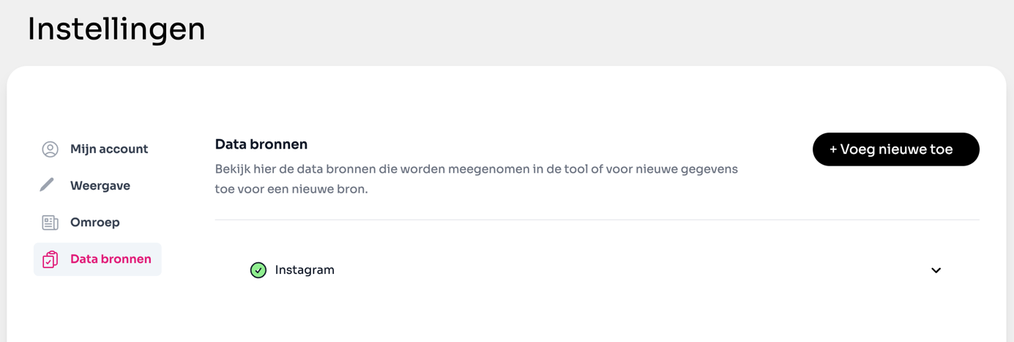

5.1 Ander CMS

Het kan natuurlijk zijn dat je geen gebruik maakt van Wordpress of Prepr. We hebben voor nu de meest gebruikte CMS-systemen toegevoegd. Maar het kan natuurlijk dat je ander of maatwerk CMS gebruikt. Beperkt (gratis) maatwerk is mogelijk, stuur hiervoor een mail naar kevin.kromhout@nlpo.nl om de mogelijkheden te bespreken.

5.2 Google/Matomo Analytics zonder Wordpress of Prepr

Het is momenteel niet mogelijk Google/Matomo Analytics te gebruiken in het bereiksdashboard zonder een Wordpress of Prepr CMS. We onderzoeken de mogelijkheid dit los te koppelen. Zodra er meer informatie hierover bekend is, ontvang je een e-mail.

5.3 Uitleg per platform

Lees onderstaande stappenplannen goed door voordat je een platform toevoegt.

- Klik links op het tandwieltje. Je komt nu bij de instellingen.
- Klik op ‘Databronnen’
- Klik op ‘Voeg nieuwe toe’
- Selecteer een bron uit de lijst. In paragraaf 3.3 vind je een stappenplan per platform.
- Klik op ‘Opslaan’
- De bron is nu opgeslagen

Facebook

- Klik links op het tandwieltje. Je komt nu bij de instellingen.
- Klik op ‘Databronnen’
- Klik op ‘Voeg nieuwe toe’
- Selecteer ‘Facebook’
- Vul de Facebook URL in, bijvoorbeeld https://www.facebook.com/oogrtv/
  - Gebruik altijd https://
  - Verwijder eventuele andere toevoegingen (https://www.facebook.com/oogrtv/?locale=nl_NL werkt dus niet!)
- Klik op ‘Opslaan’

YouTube

- Klik links op het tandwieltje. Je komt nu bij de instellingen.
- Klik op ‘Databronnen’
- Klik op ‘Voeg nieuwe toe’
- Selecteer ‘YouTube’
- Vul de YouTube URL in, bijvoorbeeld https://www.youtube.com/@stichtingNLPO/
  - Gebruik altijd https://
  - Verwijder eventuele andere toevoegingen
- Klik op ‘Opslaan’

Instagram

- Klik links op het tandwieltje. Je komt nu bij de instellingen.
- Klik op ‘Databronnen’
- Klik op ‘Voeg nieuwe toe’
- Selecteer ‘Instagram’
- Vul de YouTube URL in, bijvoorbeeld https://www.instagram.com/stichtingNLPO/
  - Gebruik altijd https://
  - Verwijder eventuele andere toevoegingen
- Klik op ‘Opslaan’

TikTok

- Klik links op het tandwieltje. Je komt nu bij de instellingen.
- Klik op ‘Databronnen’
- Klik op ‘Voeg nieuwe toe’
- Selecteer ‘TikTok’
- Vul de YouTube URL in, bijvoorbeeld https://www.tiktok.com/@jouwomroep
  - Vergeet de ‘@’ niet
  - Gebruik altijd https://
  - Verwijder eventuele andere toevoegingen
- Klik op ‘Opslaan’

Wordpress

- Klik links op het tandwieltje. Je komt nu bij de instellingen.
- Klik op ‘Databronnen’
- Klik op ‘Voeg nieuwe toe’
- Selecteer ‘Wordpress’
- Vul het website adres van de omroep in, bijvoorbeeld https://www.oogtv.nl
  - Gebruik altijd https://
  - Verwijder eventuele andere toevoegingen
- Gebruikersnaam en wachtwoord zijn in principe niet nodig! Dit is alleen voor bepaalde (verborgen) Wordpress-websites.
  - Mocht je toch een gebruikersnaam en wachtwoord moeten invullen, volg dan onderstaande stappen (Let op! Je gewone Wordpress username en password kun je hier niet invullen):
    - Eerst moet je inloggen op je Wordpress website
    - Ga vervolgens naar ‘Gebruikers’ en klik op ‘Profiel’
    - Scroll naar beneden tot je ‘Applicatie wachtwoorden’ ziet
    - Vul bij ‘Nieuwe applicatie wachtwoord naam’ een naam in, bijvoorbeeld ‘dashboard’ (zie onderstaande afbeelding)
    - Klik vervolgens op ‘Nieuw applicatie wachtwoord toevoegen’
    - Klik op ‘Profiel updaten’
    - Vul in het dashboard vervolgens de naam en het wachtwoord in
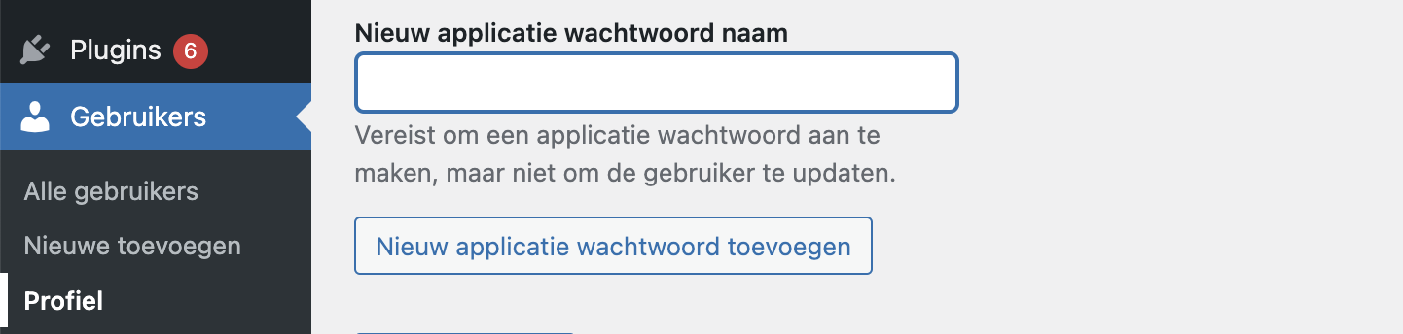
    - Ga naar stap 8

- Klik op TEST URL
- Klik op ‘Opslaan’

Prepr

- Klik links op het tandwieltje. Je komt nu bij de instellingen.
- Klik op ‘Databronnen’
- Klik op ‘Voeg nieuwe toe’
- Selecteer ‘Prepr’
- Voor Prepr heeft het dashboard toegang tot je website nodig via een API-token. Ga naar je Prepr instellingen/dashboard en maak een nieuwe Access Token aan onder Settings > Access tokens
- Voeg hier bij de ‘Rest API scopes’ de ‘content_items’ scope toe
- Na het aanmaken staat er onder de naam een ‘Access token’
- Deze ‘Access token’ vul je in bij het Bereiksdashboard
- Vul vervolgens de website in bij ‘url’
- Klik op ‘Opslaan’

Google Analytics (alleen bruikbaar in combinatie met Wordpress en Prepr)

- Klik links op het tandwieltje. Je komt nu bij de instellingen.
- Klik op ‘Databronnen’
- Klik op ‘Voeg nieuwe toe’
- Selecteer ‘Google Analytics’
- Ga vervolgens naar je Google Analytics account
- Klik vervolgens links onderin op het tandwieltje
- Klik vervolgens op ‘Property Access Management’ (dit kan ook in het Nederlands staan)

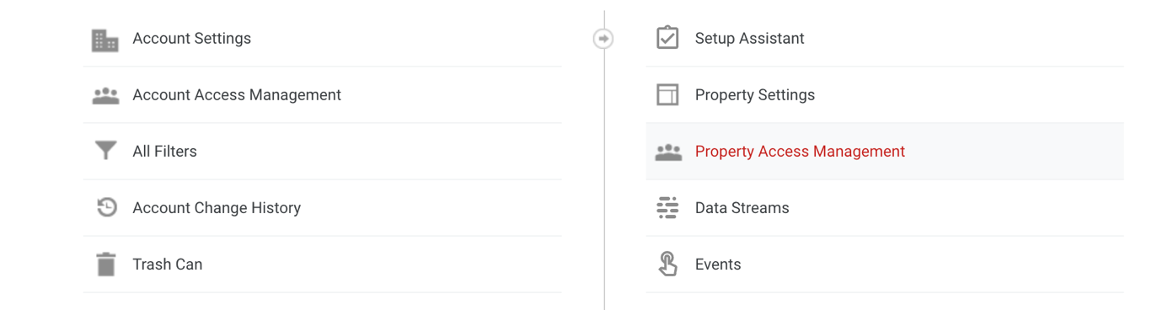

- Klik vervolgens rechtsboven op het plusje (zie onderstaande afbeelding)
- Klik op ‘Add users’
- Voeg het volgende e-mailadres toe:
  - dashboard@nlpo-371614.iam.gserviceaccount.com
- Klik rechtsboven in op ‘Add’
- Klik vervolgens op ‘Property Settings’
- Kopieer vervolgens de Property ID (zie afbeelding)

- Ga terug naar het bereiksdashboard en vul de Property ID in
- Klik op ‘Opslaan’

Matomo (alleen bruikbaar in combinatie met Wordpress en Prepr)

- Klik links op het tandwieltje. Je komt nu bij de instellingen.
- Klik op ‘Databronnen’
- Klik op ‘Voeg nieuwe toe’
- Selecteer ‘Matomo’
- Log vervolgens in op Matomo
- Ga rechtsboven in Matomo naar tandwiel instellingen
- Ga in linker menu naar persoonlijk > beveiliging
- Onderaan deze pagina kies je voor 'create new token'
- Bevestig je account wachtwoord
- Voer het doel van deze token in
- Kies of het token alleen geldig moet zijn voor POST-verzoeken (Matomo 5 en nieuwer, dit moet UIT staan)
- Klik vervolgens op 'nieuw token aanmaken'
- Ga naar het dashboard en vul dan de Matomo URL en API in, bijvoorbeeld: https://eagerly.matomo.cloud/ en de API-key die je net hebt aangemaakt.

5.4 Data vernieuwen

De data van de verschillende platformen wordt 1 keer per dag (in de ochtend) automatisch vernieuwd. Je kunt de data ook handmatig verversen, dit kan 1 keer per uur, dus in principe 24 keer per dag. Onbeperkt en realtime verversen is momenteel vanuit kostenoogpunt niet mogelijk.
i Tip

De data wordt bij de eerste keer opgehaald tot 7 dagen terug. Dus stel je neemt het dashboard in gebruik op 14 juli, dan wordt er data opgehaald vanaf 7/8 juli.

Deze data blijft overigens onbeperkt bewaard. Maar de eerste keer data ophalen gaat tot 7 dagen terug.

5.4.1 Stappenplan handmatig data vernieuwen

- Klik links in het menu op het pijltje (zie pagina 8).
- Je krijgt een pop-up met de melding dat de data vernieuwt zal worden
- De data wordt realtime vernieuwd. Afhankelijk van de hoeveelheid data kan dit enkele minuten duren.
- Als je het menu uitklapt zie je wanner de data voor het laatste is vernieuwd (datum en tijdstip).

6. Dashboard na toevoegen platformen

Als je de diverse platformen van jouw omroep hebt toegevoegd en je hebt de data handmatig vernieuwd, dan vult het dashboard zich automatisch (zie onderstaande afbeelding).

We leggen de tegels media, momenten, kaart, inzichten en onderwerpen stuk voor stuk uit in detail in hoofdstuk 7.

Onderstaande afbeelding toont het dashboard als je de verschillende platformen hebt toegevoegd. Links zie je het uitklapbare menu.

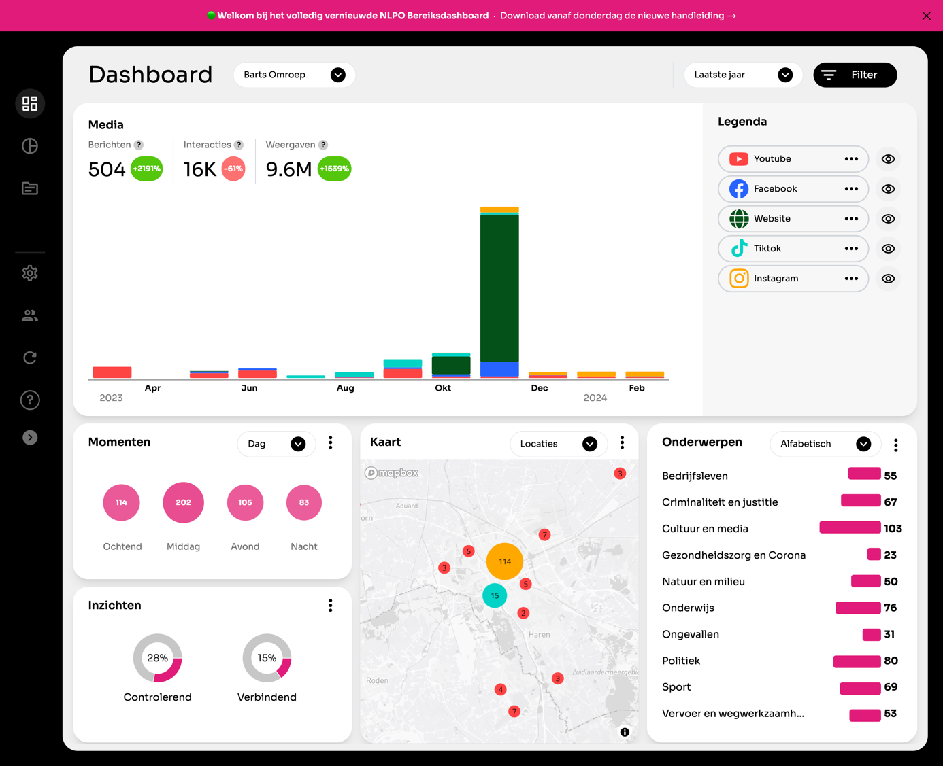

7. Overzicht tegels dashboard

De tegel media geeft alle ingevoerde platformen weer. Je krijgt direct inzicht in de verschillende platformen. Ook kun je hier de datumrange bepalen en data filteren.

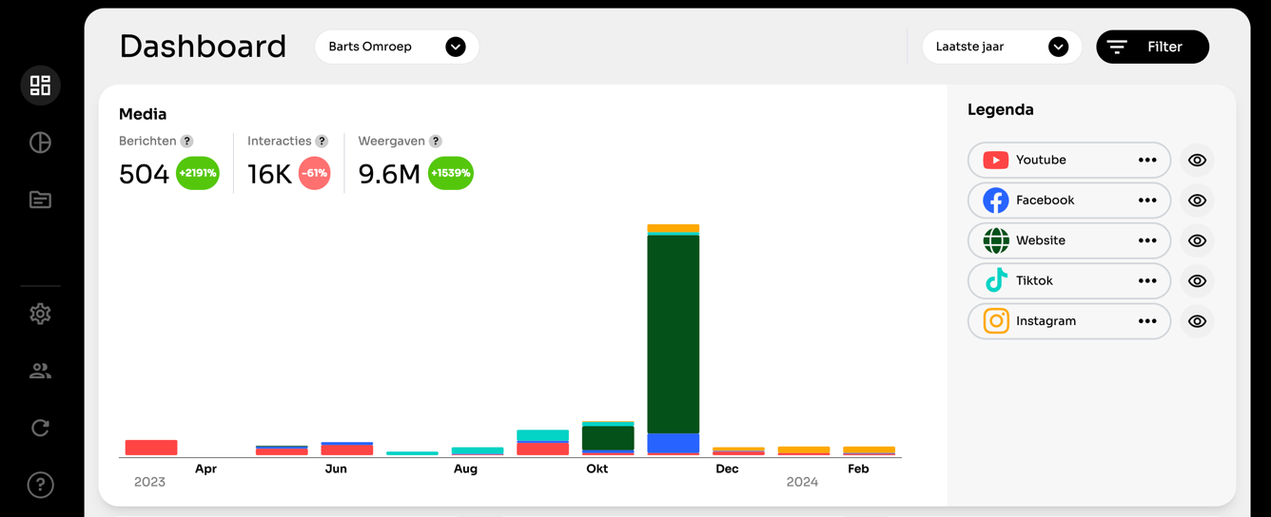

7.1.1 Datumrange aanpassen

Je kunt de datumrange aanpassen naar de data die je zelf wil. Je kunt ook een zelf ingestelde periode kiezen.

- Klik op ‘Laatste 7 dagen’
- Selecteer de gewenste datumrange
- Klik op ‘Periode kiezen’ als je zelf een datumrange wil invoeren

7.1.2 Uitleg berichten, interacties en weergaven

Bovenin zien we berichten, interacties en weergaven. Deze zijn afgezet ten opzichte van de vorige periode. Selecteer je bijvoorbeeld ‘Laatste 7 dagen’, dan wordt de data afgezet tegen de vorige 7 dagen. Selecteer je bijvoorbeeld ‘Laatste maand’, dan wordt de data afgezet tegen de vorige maand.

In onderstaande afbeelding zien we ‘-61%’ bij interacties. Dit betekent dat er 61% minder interacties zijn ten opzichte van de vorige periode (in dit geval ‘Laatste jaar’).

7.1.3 Weergave bepalen

Je kunt op verschillende manieren de data van de verschillende platformen inzien. Je kunt platformen verbergen in de grafiek door rechts op het oogje te klikken.

- Ga met je muis over de grafiek. Je ziet dan per bron het aantal posts, video’s etc.
- Ga met je muis over een platform in de legenda. De grafiek past zich aan.
- Klik op een platform in de legenda: je krijgt dan een detailweergave. In de detailweergave kun je op een oogje klikken op een bepaalde waarde in- of uit te schakelen. Klik op ‘Terug’ om terug te gaan.
7.2 Momenten

Selecteer de dag- of de weekweergave. De momenten zijn gebaseerd op alle nieuwsbronnen die door de omroep zijn toegevoegd.

Als je op de drie puntjes klikt, krijg je meer informatie/uitleg over de desbetreffende tegel.

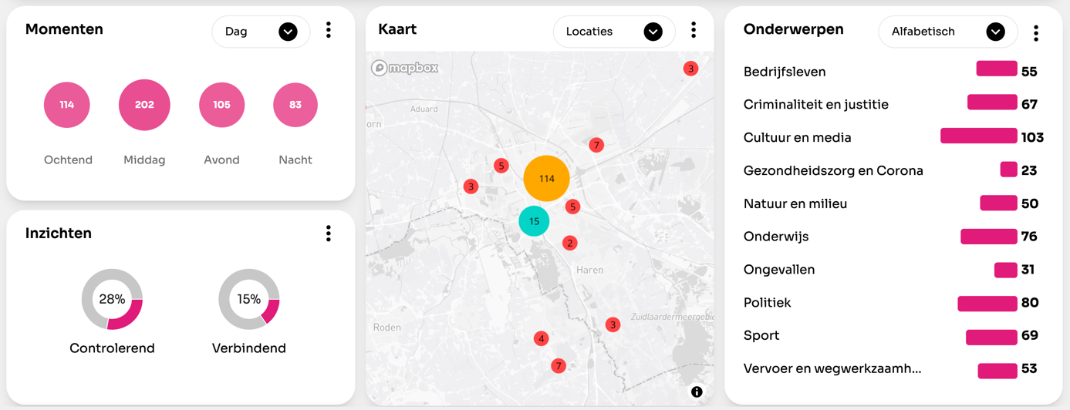

7.3 Inzichten

Met inzichten kun je zien hoeveel procent van de artikelen verbindend en controlerend is.

Met verbindend wordt bedoeld: het aantal artikelen op de website wat een verbindende rol heeft. Het artikel heeft een rol wanneer het een link heeft met de lokale samenleving, zoals een sportvereniging.

Met controlerend wordt bedoeld: het aantal artikelen op de website wat een controlerende rol heeft. Het artikel heeft een controlerende rol wanneer het een link heeft met de politiek.

Een artikel wordt automatisch geanalyseerd op basis van een speciaal voor de NLPO ontwikkeld, wetenschappelijk model. Vervolgens wordt gekeken of een artikel verbindend en/of controlerend is.

De inzichten zijn vanaf versie 2.2 gebaseerd op alle nieuwsbronnen.

7.4 Kaart

Als je op de drie puntjes klikt, kun je kiezen voor ‘Uitvergroten’ of ‘Uitleg’. Als je op uitvergroten klikt, vult de kaart het gehele scherm.

Je kunt zowel in de kleine als uitvergrote weergave op de bolletjes klikken. De kaart zoomt dan automatisch in. Op een magenta speldje kun je zien welk artikel er op deze locatie is gepubliceerd (zie afbeelding op volgende pagina). Zo heb je direct inzichtelijk over welk artikel het desbetreffende speldje gaat.

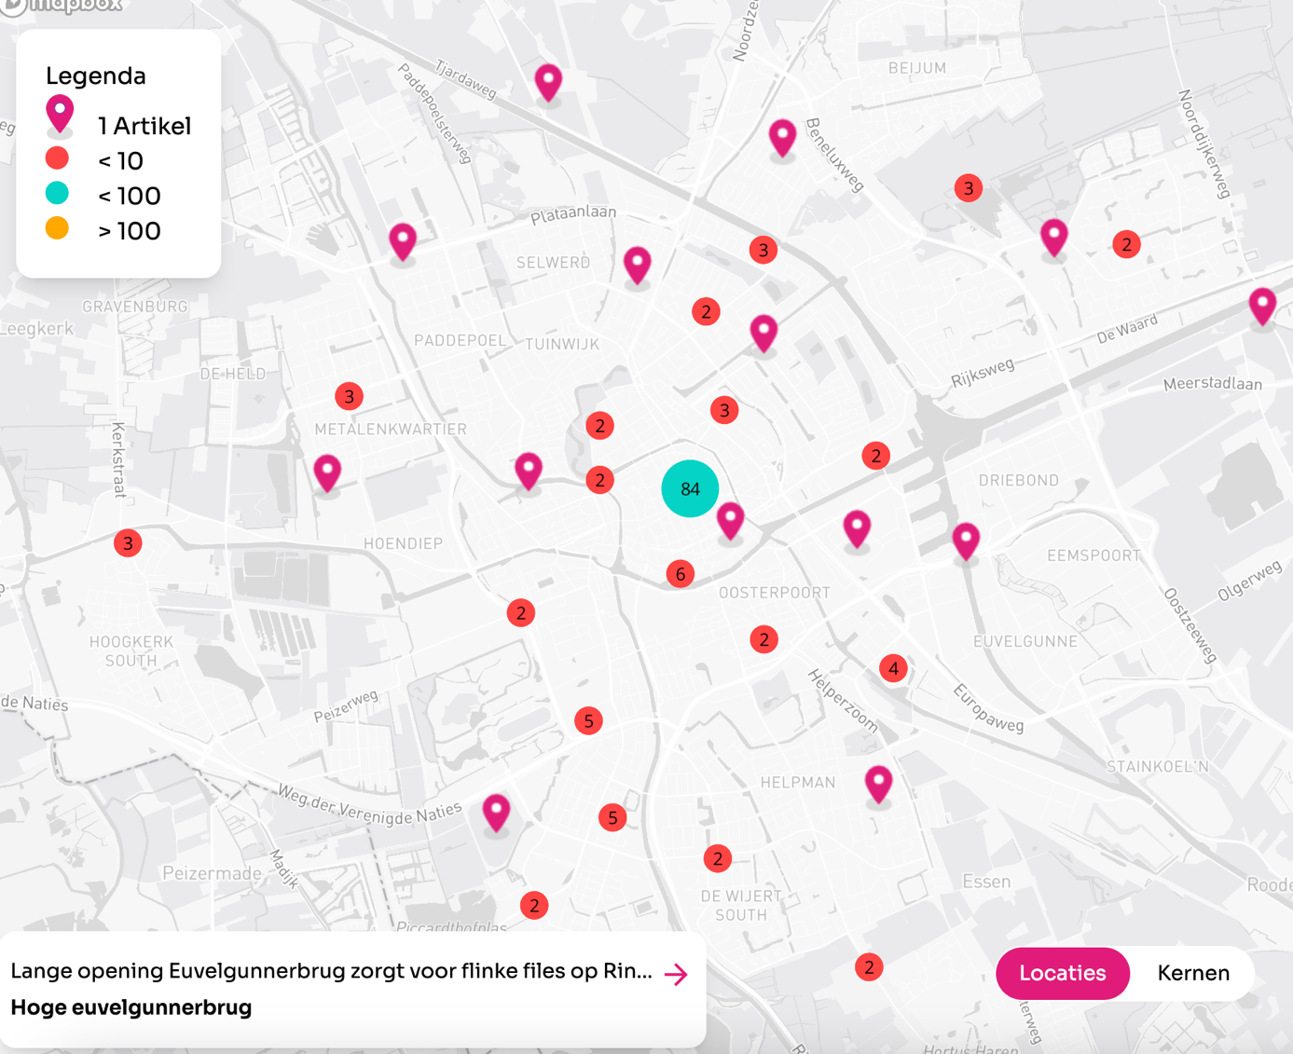

Met de kaart kun je zien hoe de spreiding van publicaties zich verdelen over het gebied.

Met locaties wordt bedoeld: locatie specifieke woorden die worden gebruikt in de artikelen. Zoals "Kerkstraat" of "Bibliotheek Utrecht".

Met kernen wordt bedoeld: in hoeverre artikelen gaan over vooraf gespecificeerde kernen. Deze kunnen door de omroep worden ingesteld. Bijvoorbeeld: "Utrecht" of "Overvecht".

Een artikel wordt automatisch geanalyseerd op basis van een speciaal voor de NLPO ontwikkeld, wetenschappelijk model. Vervolgens worden locatie specifieke woorden opgeslagen.

De locaties en kernen zijn vanaf versie 2.2 gebaseerd op alle nieuwsbronnen.

7.5 Onderwerpen

Hier kun je zien over welke onderwerpen jouw online content gaat. Publicaties worden automatisch geanalyseerd en vervolgens ingedeeld binnen een bepaald onderwerp of bepaalde onderwerpen. Hierbij wordt alleen de (begeleidende) tekst gescand.

De onderwerpen zijn gebaseerd op alle nieuwsbronnen.
8. Vergelijken

In de module ‘Vergelijken’ kun je periodes met elkaar vergelijken of jouw omroep vergelijken met andere omroepen.

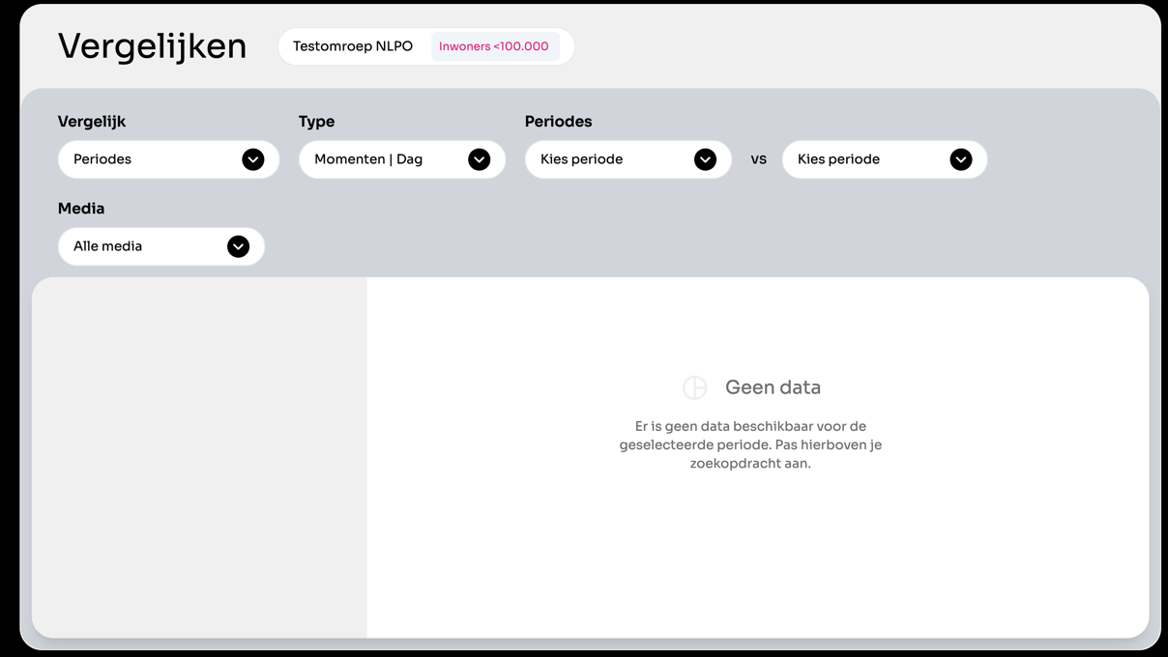

8.1 Hoe werkt vergelijken met andere omroepen?

Iedere omroep is ingedeeld op basis van het inwoneraantal van het uitzendgebied. In de module ‘Vergelijken’ staat achter de omroepnaam in welke categorie jouw omroep is ingedeeld. Dit is van belang als je je eigen omroep wilt vergelijken met omroepen in dezelfde categorie (zie kopje ‘Omroep vergelijken’).

Er zijn drie categorieën: < 100.000 inwoner, 100.000 – 225.000 inwoners en > 225.00 inwoners.

i Tip

Klopt je categorie niet? Stuur dan een e-mail naar kevin.kromhout@nlpo.nl. Dan wordt de categorie aangepast.

Het overzichtsscherm bestaat uit de volgende onderdelen:

Het is mogelijk je eigen omroep te vergelijken met andere omroepen. Niet op individueel niveau, maar op categorieniveau. Je kunt je omroep overigens met iedere categorie vergelijken, niet alleen met je eigen categorie.

U Let op!

Om te kunnen vergelijken, moet je ‘Gegevens kunnen vergelijken’ aan hebben staan. Standaard staat deze optie aan. Heb je dit uitgezet? Dan kun je ook niet vergelijken. Meer informatie in hoofdstuk 10.

8.2 Periodes vergelijken

Net als in bijvoorbeeld Google Analytics of Matomo kun je periodes met elkaar vergelijken. Selecteer de gewenste indicatoren en vergelijk verschillende periodes met elkaar.
9. Bronnen

Binnen de module ‘Bronnen’ kun je in detail bekijken wat het bereik is van bepaalde content. Deze module is in versie 2.2 volledig vernieuwd. Hier vindt je vanaf nu de top 5 content en meer gedetailleerde inzichten.

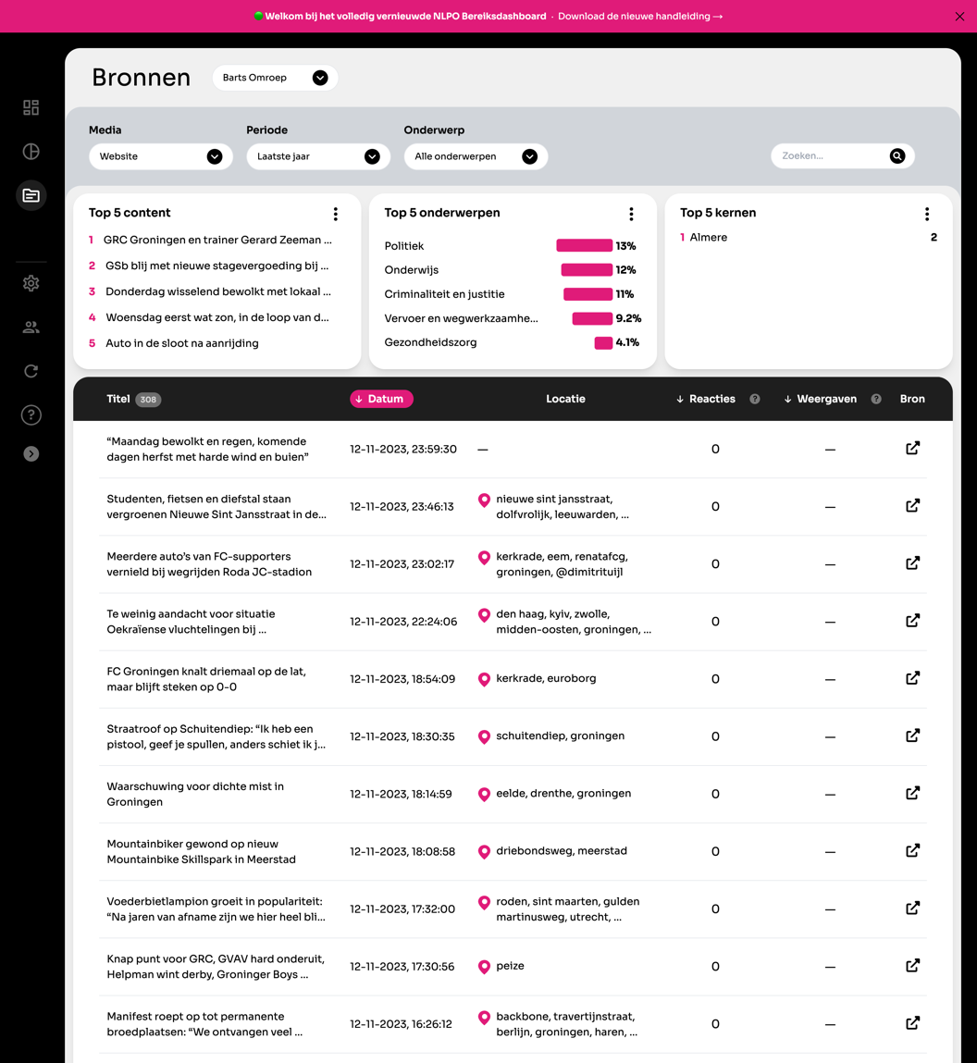

Filters

Selecteer onder ‘Media’ de gewenste bron, onder ‘Periode’ de gewenste periode en selecteer onder ‘Onderwerp’ een onderwerp (indien gewenst).

Top 5 content

Hier zie je de top 5 content van de geselecteerde bron. Onder ‘Media’ kun je de bron selecteren.

Top 5 onderwerpen

Hier zie je de top 5 onderwerpen van de geselecteerde bron. Onder ‘Media’ kun je de bron selecteren.

Top 5 kernen

Hier zie je de top 5 kernen van de geselecteerde bron. Onder ‘Media’ kun je de bron selecteren.

Zoeken
Je kunt alle content realtime doorzoeken door middel van de zoekbalk rechtsboven. Je kunt bovendien ook zoeken op locatie. Type de locatie in (bijvoorbeeld ‘Apeldoorn’) en het resultaat wordt realtime weergegeven.

Sorteren

Per nieuwsbron zal de header van de tabel veranderen (zie blauw kader onderstaande afbeelding). Standaard wordt de content gesorteerd op datum (nieuw -> oud). Maar je kunt bijvoorbeeld ook selecteren op ‘Keer bekeken’, ‘Likes’, ‘Reacties’, ‘Keer gedeeld’ of ‘Keer opslagen’. Zo krijg je direct inzicht hoe de content heeft gepresteerd.

Uitleg percentages

Achter de content staan in veel gevallen ook percentages (zie groen kader onderstaande afbeelding). Als voorbeeld nemen we het artikel ‘Wat is jouw favoriete outfit van Pommelien?’. De video is 12.200 keer bekeken en doet het 190% beter dan de gemiddelde content van deze nieuwsbron (in dit geval TikTok). De video heeft daarnaast 55 reacties (en doet het daarmee 564% beter dan het gemiddelde).

Anders gezegd: rood betekent ‘presteert onder het gemiddelde van de geselecteerde bron’ en groen betekent ‘presteert boven het gemiddelde van de geselecteerde bron’.

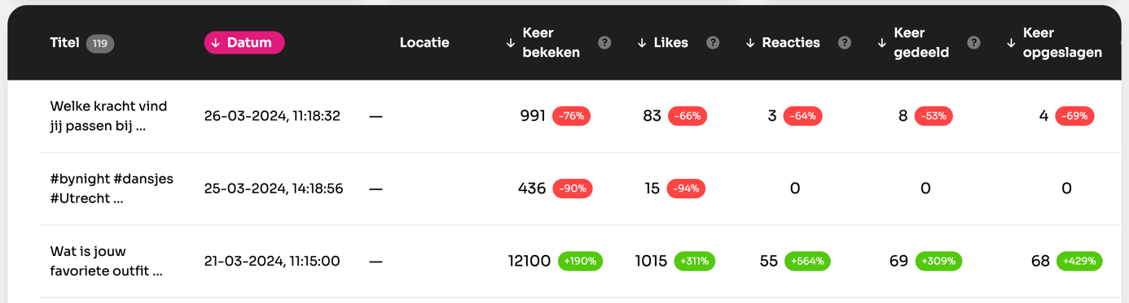

Detailweergave content

Als je op de titel klikt, krijg je de detailweergave van de content te zien (zie onderstaande afbeelding). Je vindt hier de volgende gegevens:

- Inzichten: is de content controlerend of verbindend? Staat er een vinkje achter? Dan wordt de content gezien als controleren en/of verbindend.
- Locaties
- Onderwerpen
- Tags
- Auteur

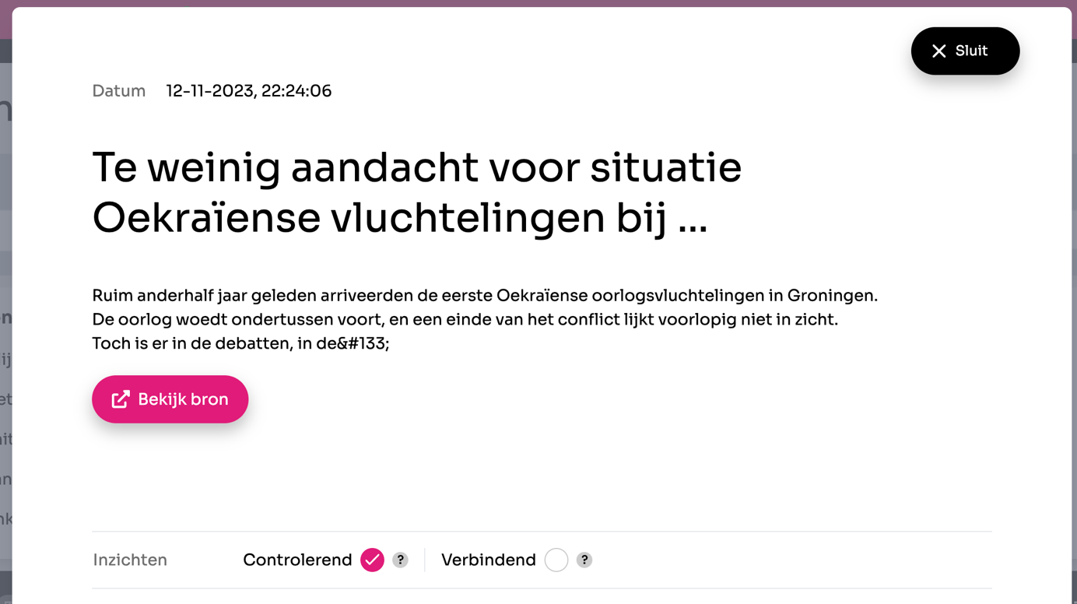

10. Instellingen en beheer

Klik in het menu op het tandwieltje op naar de instellingen te gaan. In het menu instellingen kun je onder andere gebruikers toevoegen, je wachtwoord wijzigen, kernen toevoegen of platformen toevoegen/wijzigen/verwijderen.

Mogelijk zijn niet alle opties zichtbaar, dit is afhankelijk van de gebruikersrol.

10.1 Mijn account

Hier kun je je wachtwoord wijzigen en/of je account helemaal verwijderen.
10.2 Weergave

Hier kun je de onboarding nogmaals bekijken.

10.3 Omroep

Hier kun je de optie ‘Gegevens kunnen vergelijken’ aan- of uitzetten. De optie staat standaard aan. Zet je deze optie uit? Dan kun je je omroep niet meer vergelijken met andere omroepen.

Daarnaast kun je de hele omroep verwijderen. Let op! Deze actie kan niet ongedaan gemaakt worden!

Tot slot kun je hier kernen toevoegen. Hier kun je handmatig gemeentenamen of wijken (kernen) toevoegen. Denk bijvoorbeeld aan wijken in een gemeente. Je hoeft niet handmatig plaatsnamen toe te voegen, dit gebeurt automatisch!

De kernen worden 1 keer per uur automatisch ververst. Je kunt dit niet handmatig verversen.

10.4 Databronnen

Hier kun je databronnen toevoegen, wijzigen en verwijderen. Zie voor de betekenis van de kleuren hoofdstuk 5.

Nieuwe gebruiker
  - Hier kun je nieuwe gebruikers uitnodigen. Er zijn twee typen gebruiker: manager en reguliere gebruiker. De opties zijn nu nog basic, maar worden in de toekomst uitgebreid met uitgebreider rollenmanagement. Bedenk goed wie je toegang wilt geven tot het dashboard. Maak hier intern afspraken over.
    - Manager: kan omroep verwijderen, andere gebruikers uitnodigen en verwijderen, data inzien
    - Reguliere gebruiker: kan data inzien
- Data [datum en tijdstip]
  - Hier kun je de data handmatig refreshen. Dit kan maximaal 1 keer per uur. De data wordt sowieso 1 per dag automatisch ververst. Achter ‘Data’ staan de laatste datum en tijd van verversen.
- Verwijder mijn account
  - Hiermee kun je je eigen account verwijderen
- Verwijder omroep
  - Hiermee verwijder je de volledige omroep. Let op! Deze actie kan niet ongedaan gemaakt worden!

10.5 Beheer (van gebruikers)

In de module ‘Beheer’ kun je gebruikers bekijken, toevoegen (uitnodigen) en verwijderen. Er zijn twee soorten gebruikers: manager en reguliere gebruiker:

- Manager: kan omroep verwijderen, andere gebruikers uitnodigen, gebruikers verwijderen, data inzien
- Reguliere gebruiker: kan data inzien

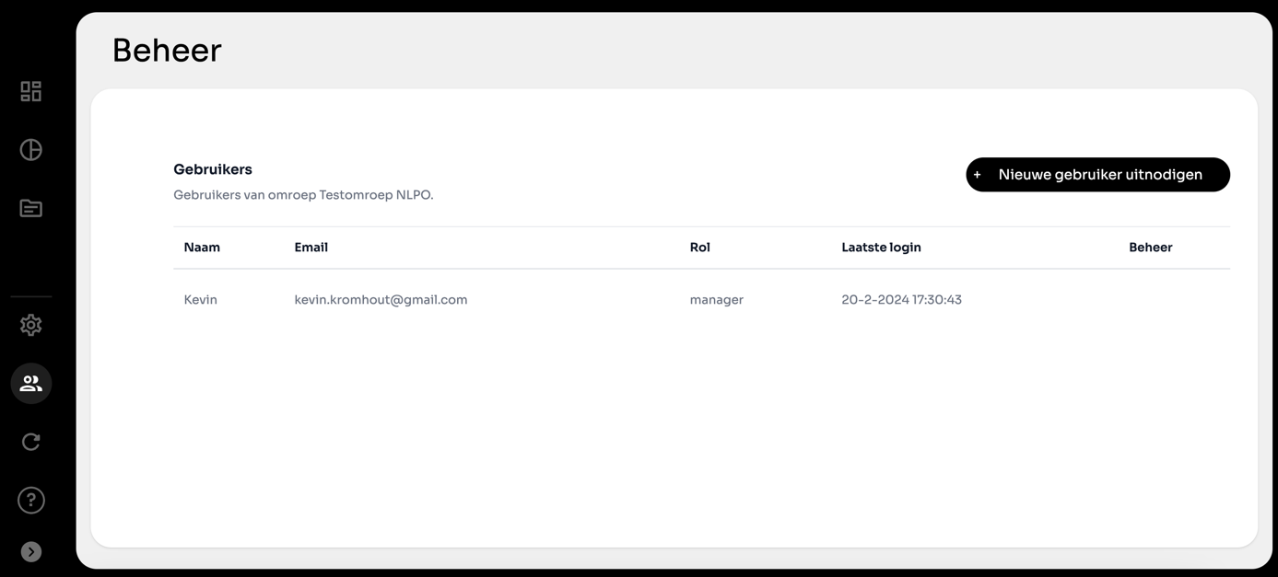

i Tip

Je kunt vanaf versie 2.2 zelf gebruikers verwijderen.

11. Menu ‘Filter’

Binnen het dashboard bestaat de mogelijkheid realtime te filteren op kernen, platformen en onderwerpen. Zo heb je direct een overzicht van de verschillende locaties, platformen en onderwerpen (zie afbeelding links).

Klik op ‘Filter’ om een filter of filters aan- of uit te zetten. Als er een filter actief is, zie je dit binnen het dashboard door middel van het cijfer ‘1’ achter ‘Filter’ (zie afbeelding rechts).
